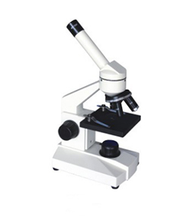

**36XC**

**技术参数**

**学生显微镜**

1、目镜

|  |  |  |
| --- | --- | --- |
| 类别 | 放大倍数 | 视场（mm） |
| 目镜 | 10X | 18 |
| 目镜 | 16X | 11 |

**仪器简介**

2、物镜

此款学生显微镜是上海缔伦光学自主生产的产品之一，其以单目三孔转换器放大至40-640倍，机型小巧，选购铝合金包装箱携带方便，可选配电光源，此学生电视显微镜用途相当广，学校教学、教学、家庭教育等。仪器体视小、重量轻、易操作。

|  |  |  |  |
| --- | --- | --- | --- |
| 类别 | 放大倍数 | 数值孔径(NA) | 工作距离(mm) |
| 平场消色差  物镜 | 4X | 0.1 | 17.5 |
| 10X | 0.25 | 7.31 |
| 40X | 0.65 | 0.63 |

|  |
| --- |
| 学生电视型（36XCV型）组成： |
| 1、学生显微镜 2、电子适配镜 3、电视机 |

5、总放大倍数

4、仪器组成

|  |  |
| --- | --- |
| 36X型学生显微镜主体 | 1台 |
| 物镜4X、10X、40X | 各1只 |
| 10X、16X惠更斯目镜 | 各1只 |
| 电光源 | 1个 |
| 压簧板 | 1对 |
| 反光镜（连架） | 1件 |
| 使用说明书 | 1份 |
| 产品合格证 | 1份 |

3、仪器成套性

|  |  |
| --- | --- |
| 总放大倍数： | 40X、100X、400X |
| 采用电光源 | 220V |
| 仪器外型尺寸 | （宽*长*高）100*152*232mm |
| 重量： | 1.8kg |

**仪器用途**

在一般农业研究及中小学教学用以观察各项生物的标本片，如各种孢子、根茎横断面，花粉，昆虫的头部翼，脚，卵，和脚印等。在医学临床工作人体三大常规化验等。

学生电视显微镜用途相当广，学校教学、医院教学、家庭教育等。仪器体视小、重量轻、易操作。

|  |
| --- |
| 40X---640X、(36X型) |
| 40X---1600X（36XV型） |